**СТАРШАЯ ГРУППА**

**Тема недели: «Что я знаю о себе? Техника безопасности».**

**с 26.10.2020 по 30.10.2020 г.**

**Среда 28.10.2020 г.**

**1.Познавательная деятельность.** Тема: Игра «Для чего зайцам нужны волки и лисы?».

**Материалы и оборудование:** костюм Волка; игрушки (заяц, лиса, медведь, волк); картинки с изображением овощей и фруктов (или муляжи); бумага белая размером в альбомный лист, краски акварельные.

Музыкальное сопровождение: песня «Урожайная» *(муз.*  
*А. Филиппенко, сл. Т. Волгиной)*.

**Организационный момент.**

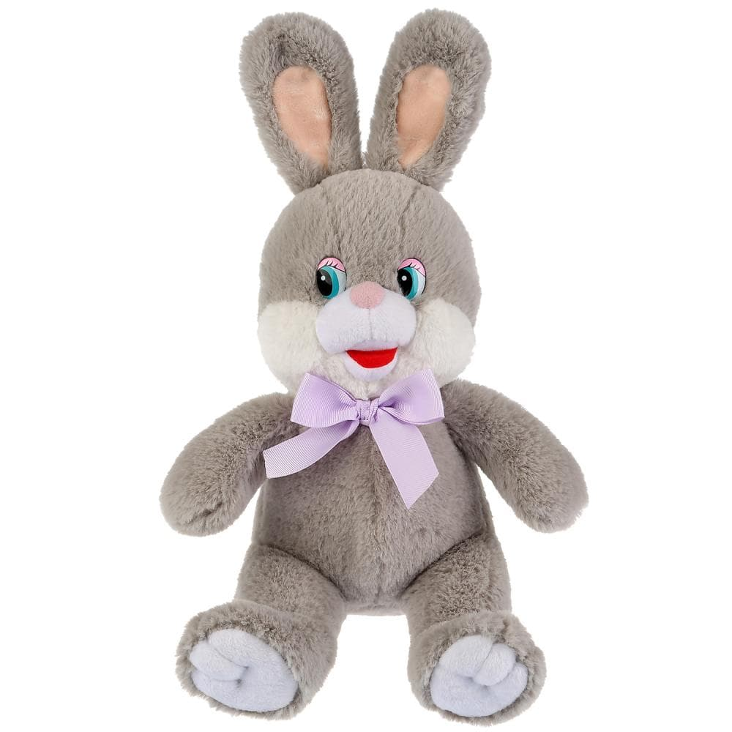

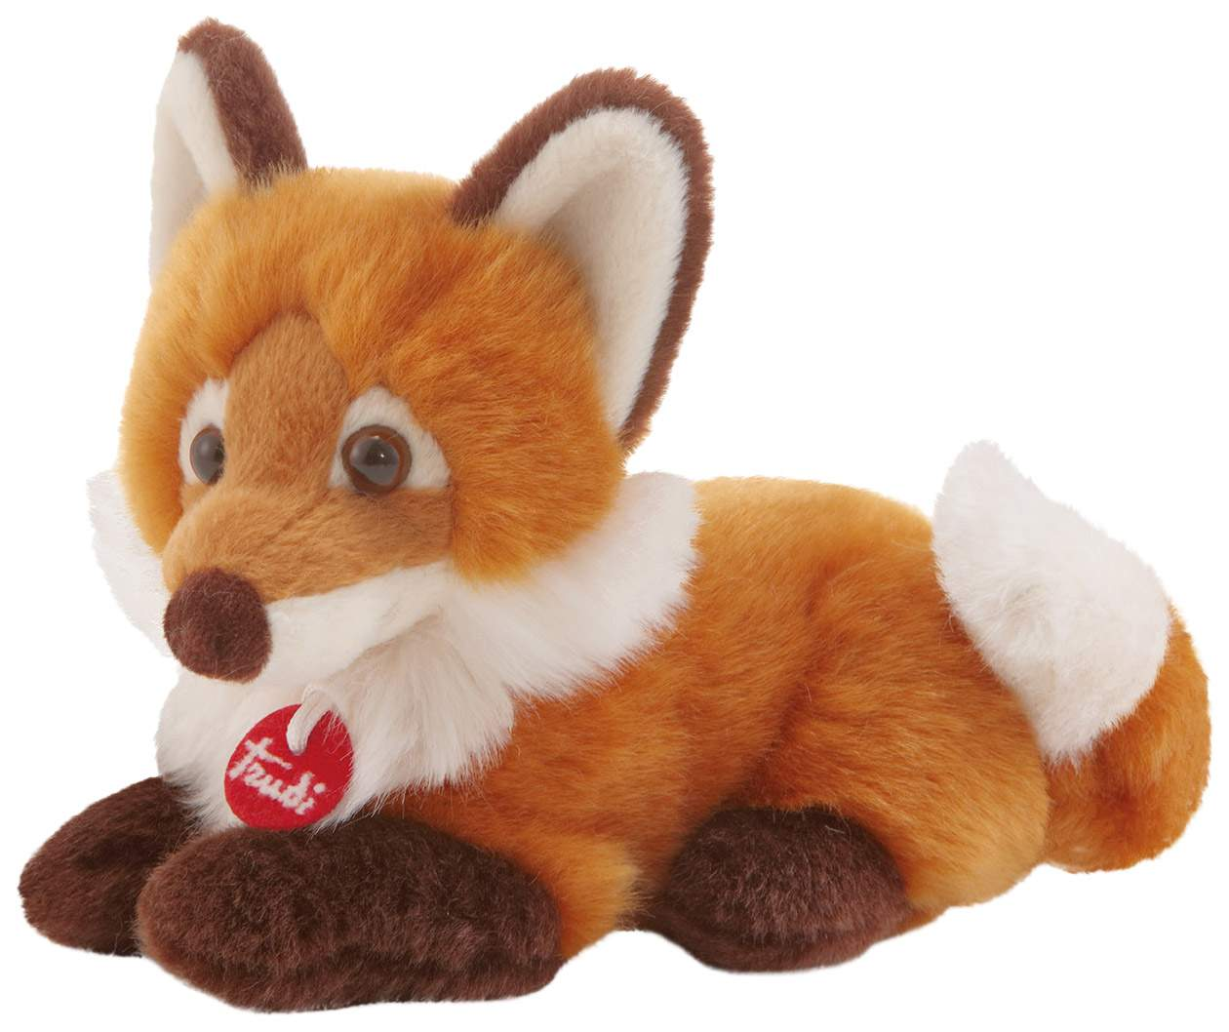

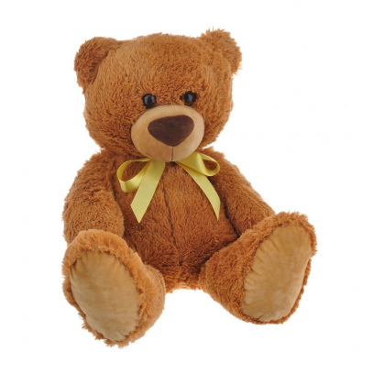

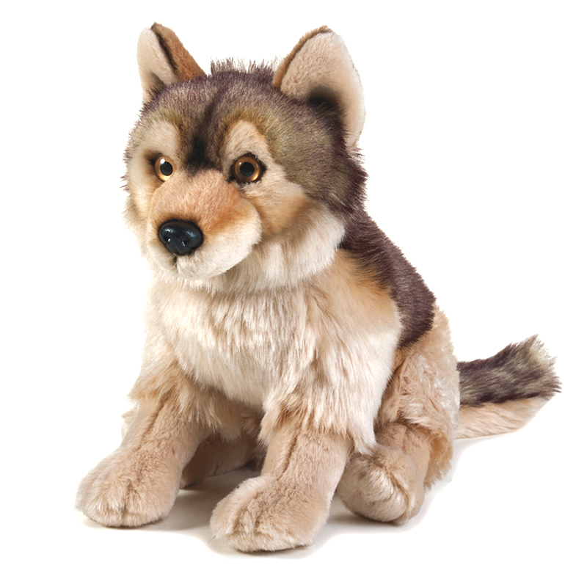

– Рассмотрите игрушки – зайца, лису, медведя и волка.

– У кого самый пышный хвост?

– У кого самые длинные уши?

– Кто живет зимой в берлоге?

– Что ест заяц?

– Что едят волк и лиса? Можно ли волка и лису назвать вредными животными?

**Беседа о волках и зайцах.**

– Хорошо, когда в природе есть и волки, и зайцы. Волки, питаясь наиболее слабыми, больными зайцами, способствуют выживанию остальных зайцев. Здоровые зайцы, убегая от волков, способствуют вымиранию наиболее слабых, больных волков и жизни остальных волков. Далеко не все попытки волка поймать зайца оказываются успешными, чаще всего зайцы убегают.

– Какие сказки сочинили про этих животных люди?

– А сейчас мы поиграем в игру «Зайцы и волк».

– О! Кто это меня звал?! *(Поет или говорит речитативом с характерными жестами и движениями.)*

Я лохматый серый волк!

Я в зайчатах знаю толк!

Все они – прыг да скок,

Попадут мне на зубок.

*(Муз. А. Александрова, сл. Г. Демыкиной.)*

– А-а-а! Вот вы где! *(Пытается ловить детей.)*

– Подожди, волк! Ты неправильно играешь. Стань вот здесь, в конце площадки, и жди: ловить можно только тогда, когда зайцы подойдут близко, а я громко скажу: «Волк!» Поскакали, зайцы!

Зайцы скачут –

Скок, скок, скок! –

На зеленый на лужок,

Травку щиплют, кушают,

Осторожно слушают,

Не идет ли волк.

Волк!

*Волк выбегает и ловит детей.*

**Подвижная игра «Лиса и зайцы».**

*Дети должны прыгать, петлять, прятаться, убегать.*

– На лесной лужайке разбегались зайки. Вот какие зайки, зайки-побегайки. *(Прыгают.)* Сели зайки на лужок, роют лапкой корешок. Вот какие лапки, лапки-царапки. *(Сидят, делают движения руками, прячутся.)*Вдруг бежит лисичка – рыжая сестричка.

Ребёнок ищет зайцев и поет: «Где же, где же зайки? Зайки-побегайки? Ах, вот вы где!» *(Догоняет.)*

**Рассматривание картин «Волки», «Лоси».**

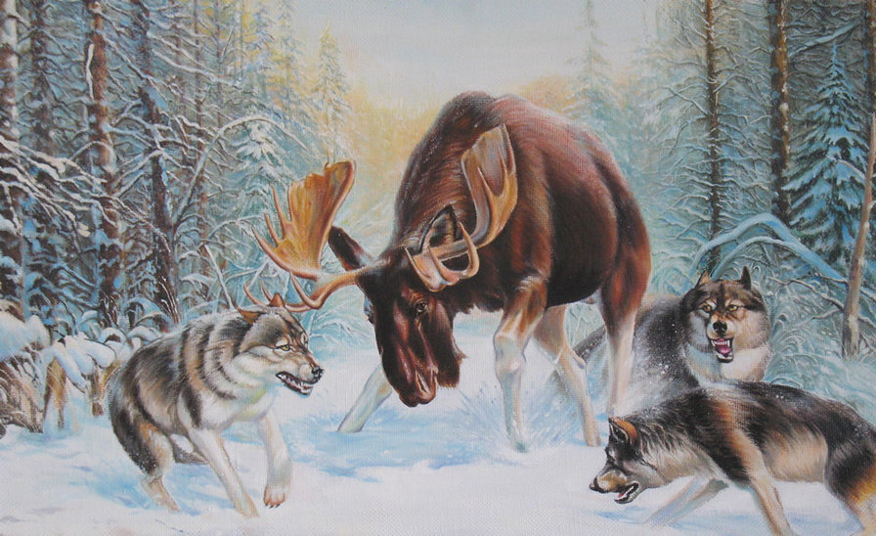

– Ребята, а теперь тихонько понаблюдаем вон за теми животными *(рассматривают картины (иллюстрации) «Волки», «Лоси»).* Что согревает волка зимой? *(Густая, плотная, тёплая шерсть.)* Цвет шерсти он не меняет, она остаётся серебристо-серой. На кого охотятся волки? *(Волки охотятся на крупных животных: оленей, лосей.)*У них длинные сильные ноги, и они долго могут бежать за добычей, недаром говорят, что волка ноги кормят. Волки охотятся стаей, они окружают добычу и нападают на неё. Спят волки на снегу, укрывают нос и лапы своим пышным хвостом. В волчьей стае всегда есть вожак. Это самый сильный, умный и опытный волк. Другие слабые волки ему подчиняются.

**2.Музыкальная деятельность.** Тема: Хоровод. Песня «Урожайная».

Мы корзиночки несем,

Хором песенку поем.

Урожай собирай

И на зиму запасай.

Мы – ребята-молодцы,

Собираем огурцы,

И фасоль, и горох,

Урожай у нас неплох.

Ты, пузатый кабачок,

Отлежал себе бочок.

Не ленись, не зевай,

А в корзинку полезай.

Едем, едем мы домой

На машине грузовой.

Ворота открывай,

Едет с поля урожай.

**3. Изобразительная деятельность.** Тема: Рисование по памяти.

*Дети рисуют на карточках те овощи, названия которых они запомнили из песни.*

**Рефлексия.**

– Какие задания выполняли?

– В какую игру играли?

– Что мы построили сегодня?